МЭРИЯ ГОРОДА НОВОСИБИРСКА

ПОСТАНОВЛЕНИЕ

От 26.08.2016 № 3912

О назначении публичных слушаний по проекту постановления мэрии города Новосибирска «О проектах планировки и межевания территории, ограниченной границей города Новосибирска, береговой линией реки Оби, перспективной Ельцовской магистралью, ул. Междуреченской, в Ленинском районе»

В целях выявления и учета мнения и интересов жителей города Новосибирска по проекту постановления мэрии города Новосибирска «О проектах планировки и межевания территории, ограниченной границей города Новосибирска, береговой линией реки Оби, перспективной Ельцовской магистралью, ул. Междуреченской, в Ленинском районе», в соответствии с Градостроительным кодексом Российской Федерации, Федеральным законом от 06.10.2003 № 131-ФЗ «Об общих принципах организации местного самоуправления в Российской Федерации», решением городского Совета Новосибирска от 25.04.2007 № 562 «О Положении о публичных слушаниях в городе Новосибирске», постановлением мэрии города Новосибирска от 29.12.2015 № 7439 «О подготовке проектов планировки и межевания территории, ограниченной границей города Новосибирска, береговой линией реки Оби, перспективной Ельцовской магистралью, ул. Междуреченской, в Ленинском районе», руководствуясь Уставом города Новосибирска,
ПОСТАНОВЛЯЮ:
1. Назначить публичные слушания по проекту постановления мэрии города Новосибирска «О проектах планировки и межевания территории, ограниченной границей города Новосибирска, береговой линией реки Оби, перспективной Ельцовской магистралью, ул. Междуреченской, в Ленинском районе» (приложение).
2. Провести 14.09.2016 в 10.00 час. публичные слушания в здании администрации Ленинского района города Новосибирска (Российская Федерация, Новосибирская область, город Новосибирск, ул. Станиславского, 6а).
3. Создать организационный комитет по подготовке и проведению публичных слушаний (далее – организационный комитет) в следующем составе:
Бакулова Екатерина Ивановна | - | начальник отдела градостроительной подготовки территорий Главного управления архитектуры и градостроительства мэрии города Новосибирска;
Галимова Ольга Лингвинстоновна | - | начальник отдела планировки территории города Главного управления архитектуры и градостроительства мэрии города Новосибирска;
Игнатьева Антонида Ивановна | - | начальник Главного управления архитектуры и градостроительства мэрии города Новосибирска;
Ишуткина Антонина Геннадьевна | - | главный специалист отдела планировки территории города Главного управления архитектуры и градостроительства мэрии города Новосибирска;
Клемешов Олег Петрович | - | глава администрации Ленинского района города Новосибирска;
Кучинская Ольга Владимировна | - | главный специалист отдела планировки территории города Главного управления архитектуры и градостроительства мэрии города Новосибирска;
Новокшонов Сергей Михайлович | - | заместитель начальника управления – начальник отдела территориального планирования управления архитектуры и строительства министерства строительства Новосибирской области (по согласованию);
Позднякова Елена Викторовна | - | заместитель начальника Главного управления архитектуры и градостроительства мэрии города Новосибирска;
Столбов Виталий Николаевич | - | заместитель начальника Главного управления архитектуры и градостроительства мэрии города Новосибирска;
Тимонов Виктор Александрович | - | заместитель начальника департамента строительства и архитектуры мэрии города Новосибирска – главный архитектор города.
4. Определить местонахождение организационного комитета по адресу: Российская Федерация, Новосибирская область, город Новосибирск, Красный проспект, 50, кабинет 528, почтовый индекс: 630091, адрес электронной почты: ogalimova@admnsk.ru, контактный телефон: 227-54-18.
5. Предложить жителям города Новосибирска не позднее пяти дней до даты проведения публичных слушаний направить в организационный комитет свои предложения по вынесенному на публичные слушания проекту постановления мэрии города Новосибирска «О проектах планировки и межевания территории, ограниченной границей города Новосибирска, береговой линией реки Оби, перспективной Ельцовской магистралью, ул. Междуреченской, в Ленинском районе». Предложения по проекту могут быть представлены в организационный комитет по истечении указанного срока, но не позднее трех дней со дня проведения слушаний, указанные предложения не подлежат анализу экспертами, но могут быть учтены при доработке проекта.
6. Организационному комитету организовать мероприятия, предусмотренные частью 5 статьи 28 Градостроительного кодекса Российской Федерации, для доведения до жителей города информации о проектах планировки и межевания территории, ограниченной границей города Новосибирска, береговой линией реки Оби, перспективной Ельцовской магистралью, ул. Междуреченской, в Ленинском районе.
7. Возложить на Тимонова Виктора Александровича, заместителя начальника департамента строительства и архитектуры мэрии города Новосибирска – главного архитектора города, ответственность за организацию и проведение первого заседания организационного комитета.
8. Департаменту строительства и архитектуры мэрии города Новосибирска разместить постановление и информационное сообщение о проведении публичных слушаний на официальном сайте города Новосибирска в информационно-телекоммуникационной сети «Интернет».
9. Департаменту информационной политики мэрии города Новосибирска обеспечить опубликование постановления и информационного сообщения о проведении публичных слушаний.
10. Контроль за исполнением постановления возложить на заместителя мэра города Новосибирска – начальника департамента строительства и архитектуры мэрии города Новосибирска.
Мэр города Новосибирска | А. Е. Локоть

Кучинская
2275337
ГУАиГ
Приложение
к постановлению мэрии
города Новосибирска
от 26.08.2016 № 3912

Проект постановления мэрии
города Новосибирска

О проектах планировки и межевания территории, ограниченной границей города Новосибирска, береговой линией реки Оби, перспективной Ельцовской магистралью, ул. Междуреченской, в Ленинском районе

В целях выделения элементов планировочной структуры, установления параметров планируемого развития элементов планировочной структуры, зон планируемого размещения объектов капительного строительства, в том числе объектов федерального значения, объектов регионального значения, объектов местного значения, в целях определения местоположения границ образуемых и изменяемых земельных участков, с учетом протокола публичных слушаний и заключения о результатах публичных слушаний, в соответствии с Градостроительным кодексом Российской Федерации, решением Совета депутатов города Новосибирска от 21.05.2008 № 966 «О Порядке подготовки документации по планировке территории города Новосибирска», постановлением мэрии города Новосибирска от 29.12.2015 № 7439 «О подготовке проектов планировки и межевания территории, ограниченной границей города Новосибирска, береговой линией реки Оби, перспективной Ельцовской магистралью, ул. Междуреченской, в Ленинском районе», руководствуясь Уставом города Новосибирска, ПОСТАНОВЛЯЮ:
1. Утвердить проект планировки территории, ограниченной границей города Новосибирска, береговой линией реки Оби, перспективной Ельцовской магистралью, ул. Междуреченской, в Ленинском районе (приложение 1).
2. Утвердить проект межевания территории квартала 156.01.01.01 в границах проекта планировки территории, ограниченной границей города Новосибирска, береговой линией реки Оби, перспективной Ельцовской магистралью, ул. Междуреченской, в Ленинском районе (приложение 2).
3. Утвердить проект межевания территории квартала 156.01.01.02 в границах проекта планировки территории, ограниченной границей города Новосибирска, береговой линией реки Оби, перспективной Ельцовской магистралью, ул. Междуреченской, в Ленинском районе (приложение 3).
4. Утвердить проект межевания территории квартала 156.01.01.03 в границах проекта планировки территории, ограниченной границей города Новосибирска, береговой линией реки Оби, перспективной Ельцовской магистралью, ул. Междуреченской, в Ленинском районе (приложение 4).
5. Утвердить проект межевания территории квартала 156.01.02.01 в границах проекта планировки территории, ограниченной границей города Новосибирска, береговой линией реки Оби, перспективной Ельцовской магистралью, ул. Междуреченской, в Ленинском районе (приложение 5).
6. Утвердить проект межевания территории квартала 156.01.02.02 в границах проекта планировки территории, ограниченной границей города Новосибирска, береговой линией реки Оби, перспективной Ельцовской магистралью, ул. Междуреченской, в Ленинском районе (приложение 6).
7. Утвердить проект межевания территории квартала 156.01.02.03 в границах проекта планировки территории, ограниченной границей города Новосибирска, береговой линией реки Оби, перспективной Ельцовской магистралью, ул. Междуреченской, в Ленинском районе (приложение 7).
8. Утвердить проект межевания территории квартала 156.01.02.04 в границах проекта планировки территории, ограниченной границей города Новосибирска, береговой линией реки Оби, перспективной Ельцовской магистралью, ул. Междуреченской, в Ленинском районе (приложение 8).
9. Департаменту строительства и архитектуры мэрии города Новосибирска разместить постановление на официальном сайте города Новосибирска в информационно-телекоммуникационной сети «Интернет».
10. Департаменту информационной политики мэрии города Новосибирска в течение семи дней со дня издания постановления обеспечить опубликование постановления.
11. Контроль за исполнением постановления возложить на заместителя мэра города Новосибирска – начальника департамента строительства и архитектуры мэрии города Новосибирска
Мэр города Новосибирска | А. Е. Локоть

Кучинская
2275337
ГУАиГ
Приложение 1
к постановлению мэрии
города Новосибирска
от ___________ № _______

ПРОЕКТ
планировки территории, ограниченной границей города Новосибирска, береговой линией реки Оби, перспективной Ельцовской магистралью,
ул. Междуреченской, в Ленинском районе

1. Чертеж планировки территории с отображением красных линий, границ зон планируемого размещения объектов социально-культурного и коммунально-бытового назначения, иных объектов капитального строительства, границ зон планируемого размещения объектов федерального значения, объектов регионального значения, объектов местного значения (приложение 1).

2. Чертеж планировки территории с отображением линий, обозначающих дороги, улицы, проезды, линии связи, объекты инженерной и транспортной инфраструктур, проходы к водным объектам общего пользования и их береговым полосам (приложение 2).
3. Положения о размещении объектов капитального строительства федерального, регионального или местного значения, а также о характеристиках планируемого развития территории, в том числе плотности и параметрах застройки территории и характеристиках развития систем социального, транспортного обслуживания и инженерно-технического обеспечения, необходимых для развития территории (приложение 3).
____________

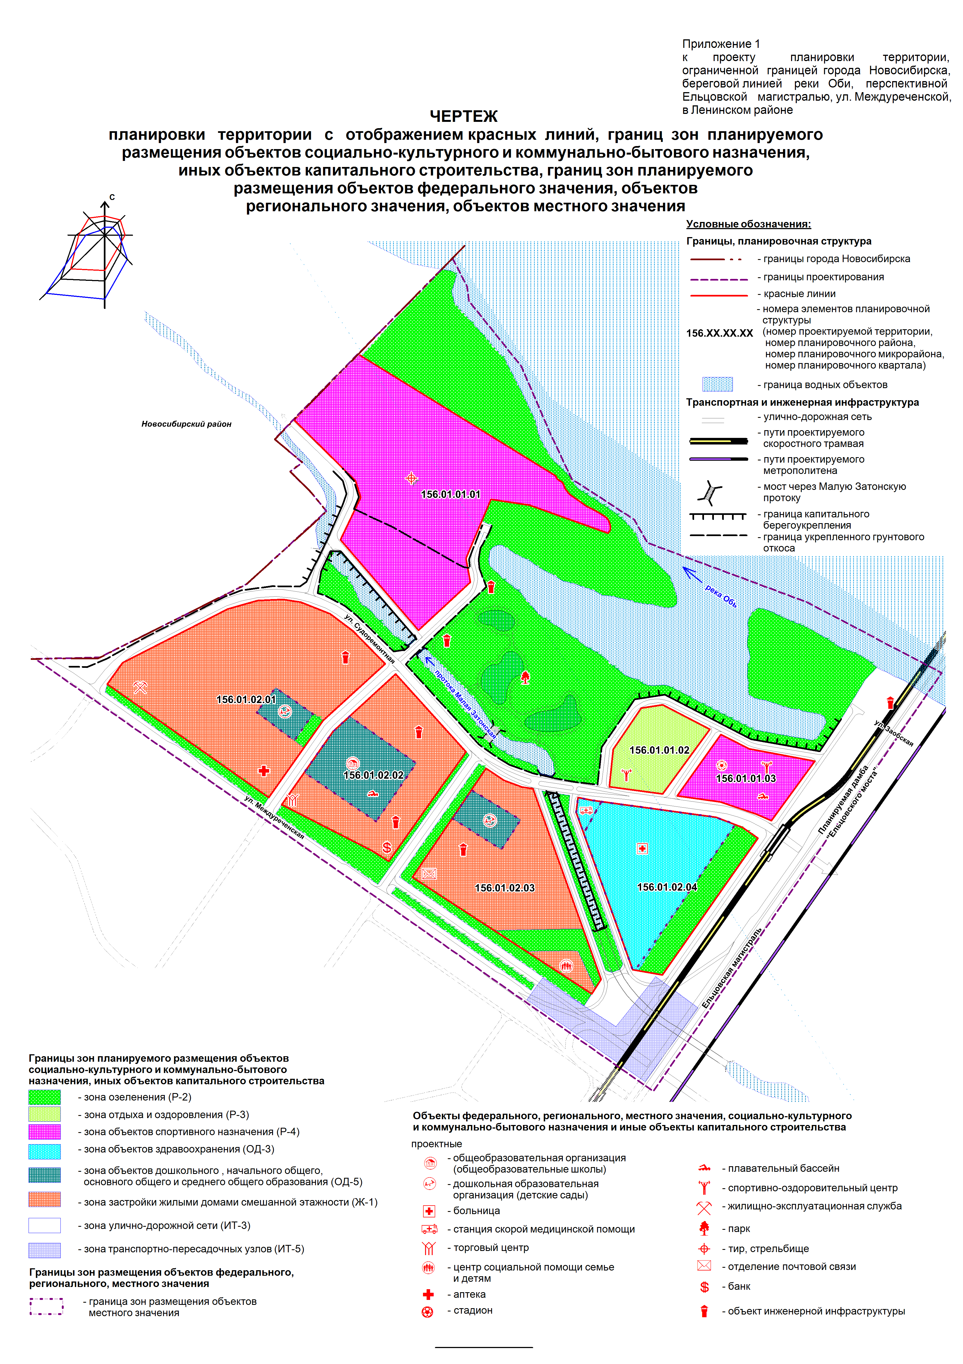
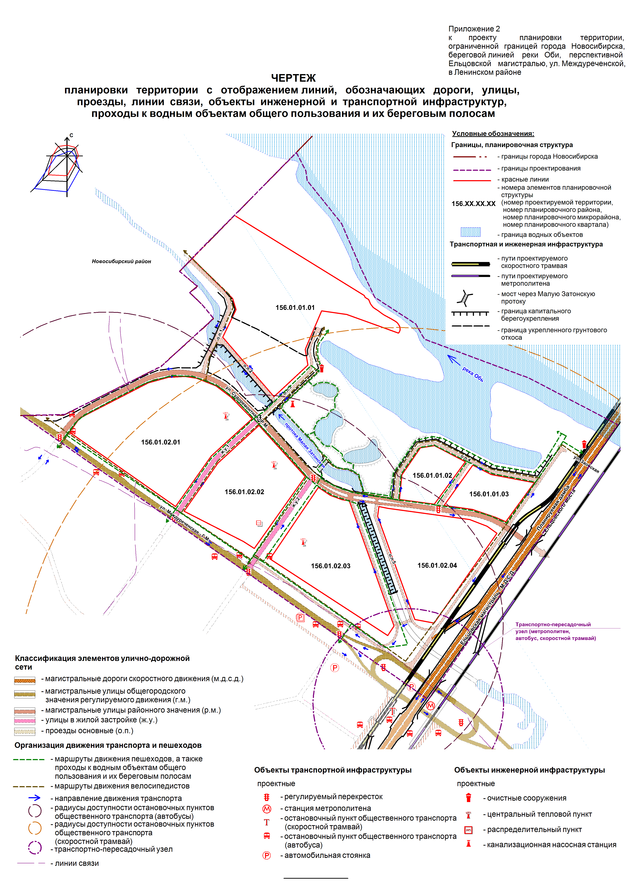
Приложение 2
к постановлению мэрии
города Новосибирска
от ___________ № _______

ПРОЕКТ
межевания территории квартала 156.01.01.01, в границах планировки территории, ограниченной границей города Новосибирска, береговой линией реки Оби,
перспективной Ельцовской магистралью, ул. Междуреченской,
в Ленинском районе

Чертеж межевания территории с отображением красных линий, утвержденных в составе проекта планировки территории, линий отступа от красных линий в целях определения места допустимого размещения зданий, строений, сооружений, границ образуемых и изменяемых земельных участков на кадастровом плане территории, условных номеров образуемых земельных участков, границ территорий объектов культурного наследия, границ зон с особыми условиями использования территорий, границ зон действия публичных сервитутов (приложение).

_______________

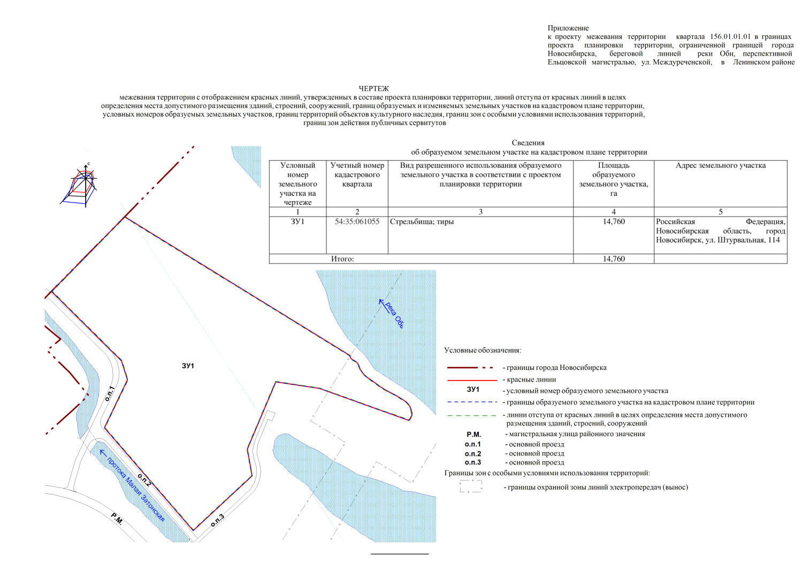
Приложение 3
к постановлению мэрии
города Новосибирска
от ___________ № _______

ПРОЕКТ
межевания территории квартала 156.01.01.02 в границах планировки территории, ограниченной границей города Новосибирска, береговой линией реки Оби,
перспективной Ельцовской магистралью, ул. Междуреченской,
в Ленинском районе

Чертеж межевания территории с отображением красных линий, утвержденных в составе проекта планировки территории, линий отступа от красных линий в целях определения места допустимого размещения зданий, строений, сооружений, границ образуемых и изменяемых земельных участков на кадастровом плане территории, условных номеров образуемых земельных участков, границ территорий объектов культурного наследия, границ зон с особыми условиями использования территорий, границ зон действия публичных сервитутов (приложение).

_______________

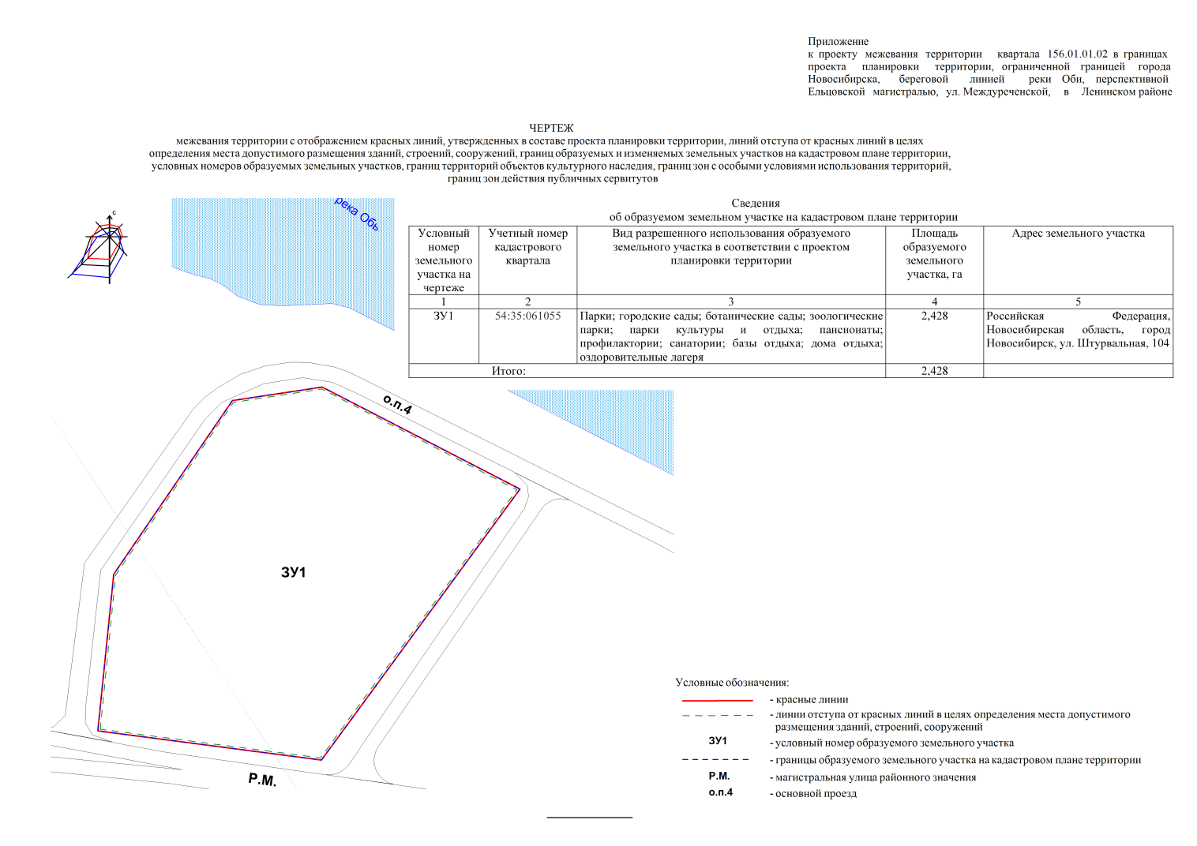
Приложение 4
к постановлению мэрии
города Новосибирска
от ___________ № _______

ПРОЕКТ
межевания территории квартала 156.01.01.03 в границах планировки территории, ограниченной границей города Новосибирска, береговой линией реки Оби,
перспективной Ельцовской магистралью, ул. Междуреченской,
в Ленинском районе

Чертеж межевания территории с отображением красных линий, утвержденных в составе проекта планировки территории, линий отступа от красных линий в целях определения места допустимого размещения зданий, строений, сооружений, границ образуемых и изменяемых земельных участков на кадастровом плане территории, условных номеров образуемых земельных участков, границ территорий объектов культурного наследия, границ зон с особыми условиями использования территорий, границ зон действия публичных сервитутов (приложение).

_______________

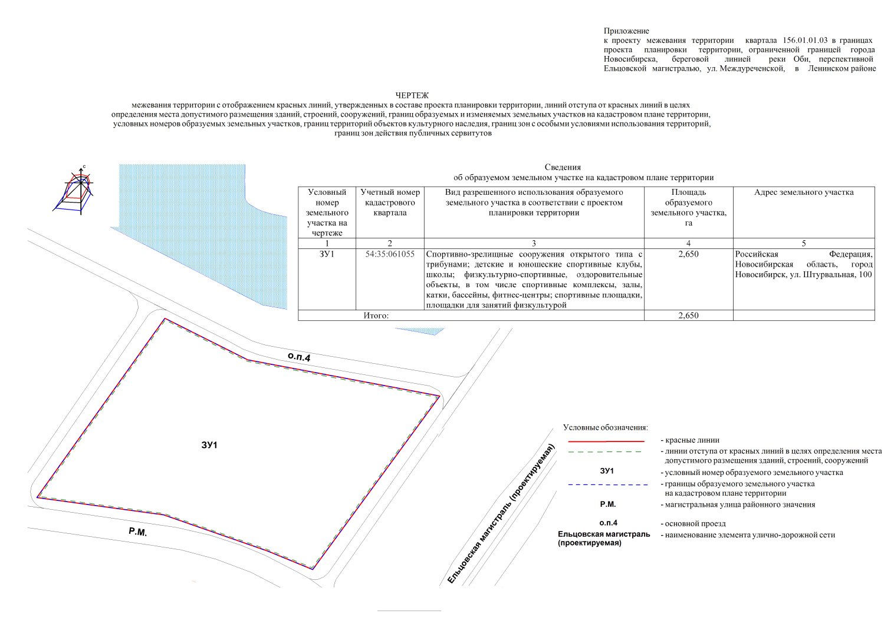
Приложение 5
к постановлению мэрии
города Новосибирска
от ___________ № _______

ПРОЕКТ
межевания территории квартала 156.01.02.01 в границах планировки территории, ограниченной границей города Новосибирска, береговой линией реки Оби,
перспективной Ельцовской магистралью, ул. Междуреченской,
в Ленинском районе

Чертеж межевания территории с отображением красных линий, утвержденных в составе проекта планировки территории, линий отступа от красных линий в целях определения места допустимого размещения зданий, строений, сооружений, границ образуемых и изменяемых земельных участков на кадастровом плане территории, условных номеров образуемых земельных участков, границ территорий объектов культурного наследия, границ зон с особыми условиями использования территорий, границ зон действия публичных сервитутов (приложение).

_______________

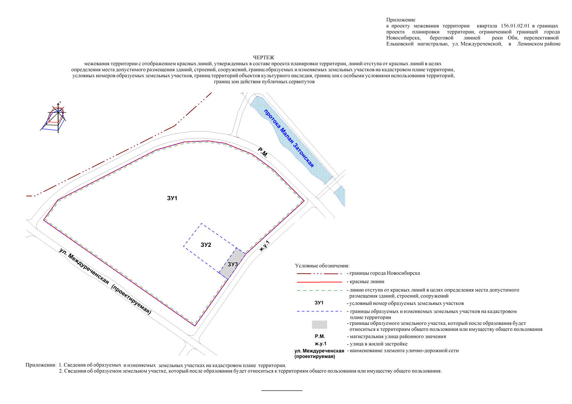
Приложение 1
к чертежу межевания территории с отображением красных линий, утвержденных в составе проекта планировки территории, линий отступа от красных линий в целях определения места допустимого размещения зданий, строений, сооружений, границ образуемых и изменяемых земельных участков на кадастровом плане территории, условных номеров образуемых земельных участков, границ территорий объектов культурного наследия, границ зон с особыми условиями использования территорий, границ зон действия публичных сервитутов

СВЕДЕНИЯ
об образуемых и изменяемых земельных участках на кадастровом плане территории

Условный номер  земельного участка на чертеже | Учетный  номер  кадастрового квартала | Вид разрешенного использования образуемых  земельных участков в соответствии  с проектом планировки территории | Площадь  образуемых  и изменяемых  земельных  участков и их частей, га | Адрес земельного участка

1 | 2 | 3 | 4 | 5
ЗУ1 | 54:35:061050 | Многоквартирные малоэтажные дома (1 – 4 этажа), в том числе с помещениями общественного назначения, автостоянками; многоквартирные 5 – 8-этажные дома, в том числе с помещениями общественного назначения, автостоянками; многоквартирные 9 – 13-этажные дома, в том числе с помещениями общественного назначения, автостоянками; многоквартирные 14 – 18-этажные дома, в том числе с помещениями общественного назначения, автостоянками; многоквартирные 19 – 25-этажные дома, в том числе с помещениями общественного назначения; многоквартирные 26 – 50-этажные дома, в том числе с помещениями общественного назначения, автостоянками | 11,891 | Российская Федерация, Новосибирская область, город Новосибирск, ул. Семена Иоаниди, 18
ЗУ2 | 54:35:061050 | Объекты дошкольного образования | 0,629 | Российская Федерация, Новосибирская область, город Новосибирск, ул. Семена Иоаниди, 22
ЗУ3 | 54:35:061050 | Озелененные территории общего пользования; объекты благоустройства | 0,170 | Российская Федерация, Новосибирская область, город Новосибирск, ул. Семена Иоаниди, 20
Итого: |  |  | 12,69

______________

Приложение 2
к чертежу межевания территории с отображением красных линий, утвержденных в составе проекта планировки территории, линий отступа от красных линий в целях определения места допустимого размещения зданий, строений, сооружений, границ образуемых и изменяемых земельных участков на кадастровом плане территории, условных номеров образуемых земельных участков, границ территорий объектов культурного наследия, границ зон с особыми условиями использования территорий, границ зон действия публичных сервитутов

СВЕДЕНИЯ
об образуемом земельном участке, который после образования будет относиться к территориям общего пользования
или имуществу общего пользования

Условный номер  земельного участка на чертеже | Учетный  номер  кадастрового квартала | Вид разрешенного использования образуемого  земельного участка в соответствии с проектом  планировки территории | Площадь  земельного  участка, га | Адрес земельного участка

1 | 2 | 3 | 4 | 5
ЗУ3 | 54:35:061050 | Озелененные территории общего пользования; объекты благоустройства | 0,170 | Российская Федерация, Новосибирская область, город Новосибирск, ул. Семена Иоаниди, 20
Итого: |  |  | 0,170

______________

Приложение 6
к постановлению мэрии
города Новосибирска
от ___________ № _______

ПРОЕКТ
межевания территории квартала 156.01.02.02 в границах планировки территории, ограниченной границей города Новосибирска, береговой линией реки Оби,
перспективной Ельцовской магистралью, ул. Междуреченской,
в Ленинском районе

Чертеж межевания территории с отображением красных линий, утвержденных в составе проекта планировки территории, линий отступа от красных линий в целях определения места допустимого размещения зданий, строений, сооружений, границ образуемых и изменяемых земельных участков на кадастровом плане территории, условных номеров образуемых земельных участков, границ территорий объектов культурного наследия, границ зон с особыми условиями использования территорий, границ зон действия публичных сервитутов (приложение).

_______________

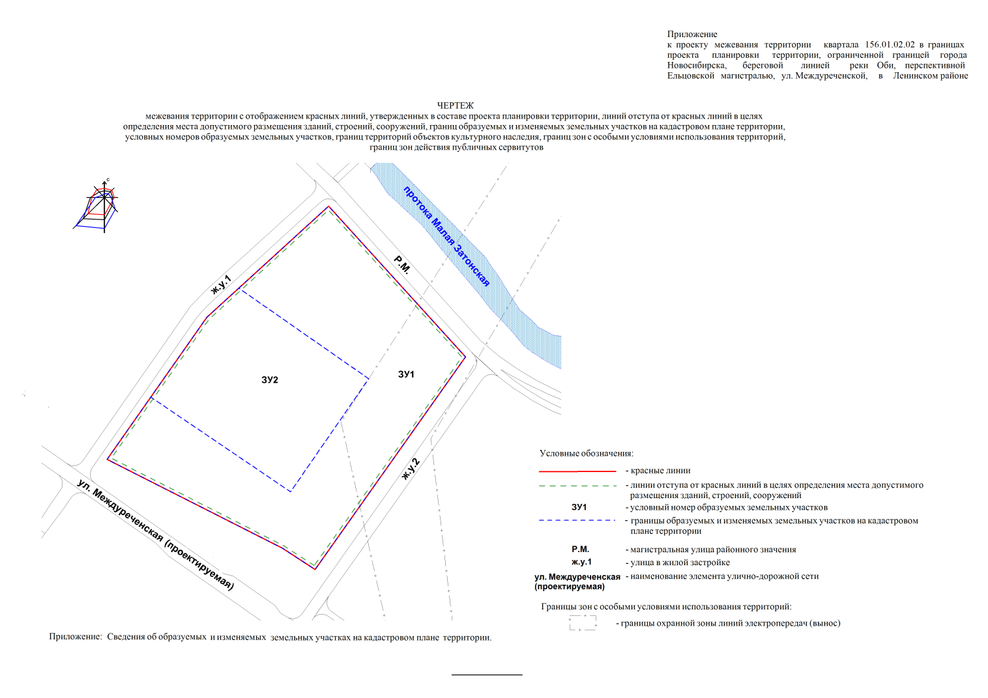
Приложение 7
к постановлению мэрии
города Новосибирска
от ___________ № _______

ПРОЕКТ
межевания территории квартала 156.01.02.03 в границах планировки территории, ограниченной границей города Новосибирска, береговой линией реки Оби,
перспективной Ельцовской магистралью, ул. Междуреченской,
в Ленинском районе

Чертеж межевания территории с отображением красных линий, утвержденных в составе проекта планировки территории, линий отступа от красных линий в целях определения места допустимого размещения зданий, строений, сооружений, границ образуемых и изменяемых земельных участков на кадастровом плане территории, условных номеров образуемых земельных участков, границ территорий объектов культурного наследия, границ зон с особыми условиями использования территорий, границ зон действия публичных сервитутов (приложение).

______________

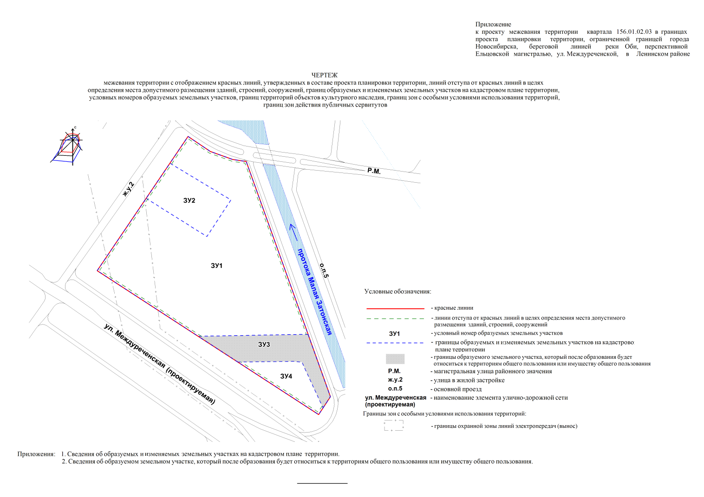
Приложение 8
к постановлению мэрии
города Новосибирска
от ___________ № _______

ПРОЕКТ
межевания территории квартала 156.01.02.04 в границах планировки территории, ограниченной границей города Новосибирска, береговой линией реки Оби,
перспективной Ельцовской магистралью, ул. Междуреченской,
в Ленинском районе

Чертеж межевания территории с отображением красных линий, утвержденных в составе проекта планировки территории, линий отступа от красных линий в целях определения места допустимого размещения зданий, строений, сооружений, границ образуемых и изменяемых земельных участков на кадастровом плане территории, условных номеров образуемых земельных участков, границ территорий объектов культурного наследия, границ зон с особыми условиями использования территорий, границ зон действия публичных сервитутов (приложение).

_______________

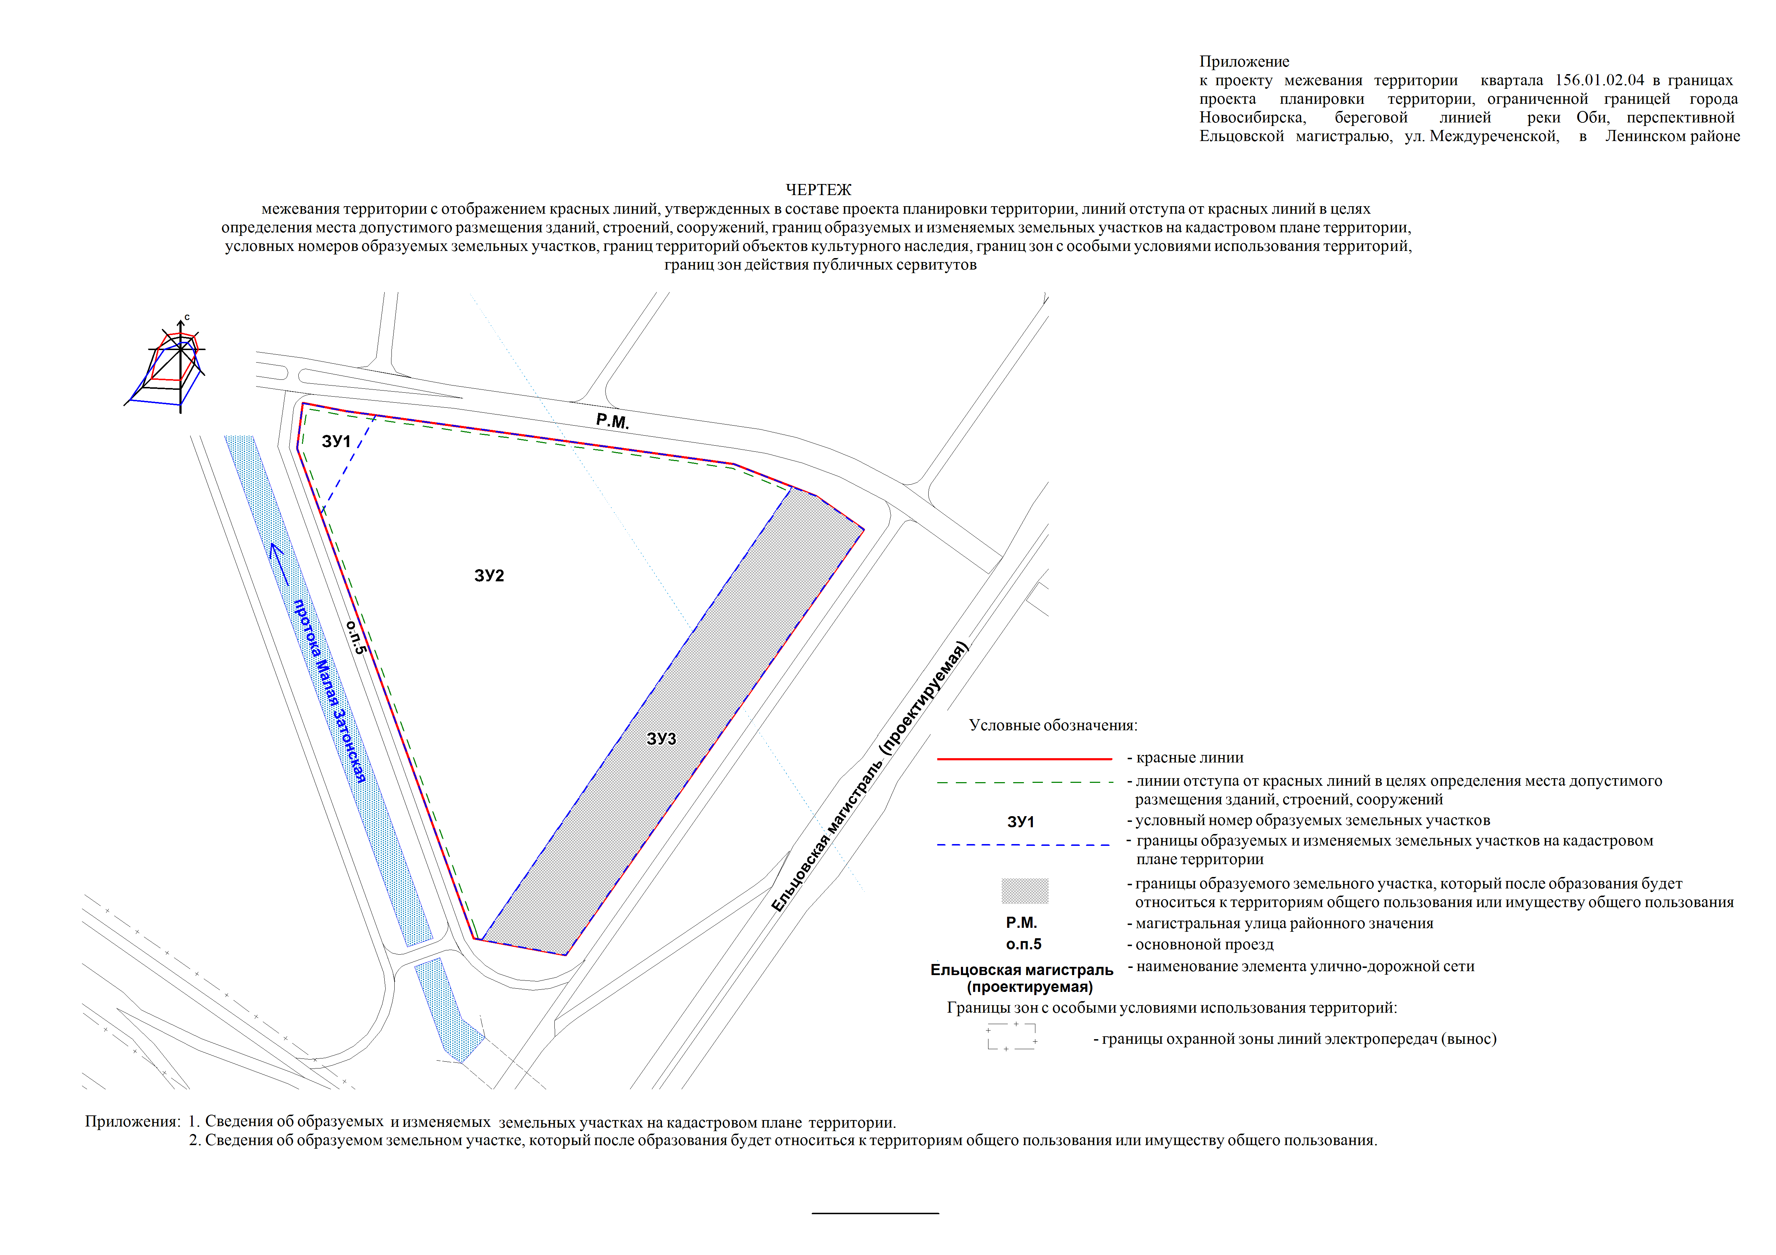

Приложение 1
к чертежу межевания территории с отображением красных линий, утвержденных в составе проекта планировки территории, линий отступа от красных линий в целях определения места допустимого размещения зданий, строений, сооружений, границ образуемых и изменяемых земельных участков на кадастровом плане территории, условных номеров образуемых земельных участков, границ территорий объектов культурного наследия, границ зон с особыми условиями использования территорий, границ зон действия публичных сервитутов

СВЕДЕНИЯ
об образуемых и изменяемых земельных участках на кадастровом плане территории

Условный номер  земельного участка на чертеже | Учетный  номер  кадастрового квартала | Вид разрешенного использования образуемых  земельных участков в соответствии с проектом  планировки территории | Площадь  образуемых и изменяемых  земельных  участков и их частей, га | Адрес земельного участка

1 | 2 | 3 | 4 | 5
ЗУ1 | 54:35:061075 | Станция скорой медицинской помощи | 0,204 | Российская Федерация, Новосибирская область, город Новосибирск, ул. Штурвальная, 113
ЗУ2 | 54:35:061075 | Больницы; стационары; госпитали; лазареты; диспансеры; амбулатории; медико-санитарные части | 5,679 | Российская Федерация, Новосибирская область, город Новосибирск, ул. Штурвальная, 111
ЗУ3 | 54:35:061075 | Озелененные территории общего пользования, объекты благоустройства; скверы; парки; бульвары | 1,892 | Российская Федерация, Новосибирская область, город Новосибирск, ул. Штурвальная, (111)
Итого: |  |  | 7,775

_______________
Приложение 2
к чертежу межевания территории с отображением красных линий, утвержденных в составе проекта планировки территории, линий отступа от красных линий в целях определения места допустимого размещения зданий, строений, сооружений, границ образуемых и изменяемых земельных участков на кадастровом плане территории, условных номеров образуемых земельных участков, границ территорий объектов культурного наследия, границ зон с особыми условиями использования территорий, границ зон действия публичных сервитутов

СВЕДЕНИЯ
об образуемом земельном участке, который после образования будет относиться к территориям общего пользования
или имуществу общего пользования

Условный номер  земельного участка на чертеже | Учетный  номер  кадастрового квартала | Вид разрешенного использования образуемого  земельного участка в соответствии с проектом  планировки территории | Площадь  земельного  участка, га | Адрес земельного участка

1 | 2 | 3 | 4 | 5
ЗУ3 | 54:35:061075 | Озелененные территории общего пользования, объекты благоустройства; скверы; парки; бульвары | 1,892 | Российская Федерация, Новосибирская область, город Новосибирск, ул. Штурвальная, (111)
Итого: |  |  | 1,892

_______________
Приложение 3
к проекту планировки территории, ограниченной границей города Новосибирска, береговой линией реки Оби, перспективной Ельцовской магистралью, ул. Междуреченской, в Ленинском районе

ПОЛОЖЕНИЯ
о размещении объектов капитального строительства федерального, регионального или местного значения, а также о характеристиках планируемого развития
территории, в том числе плотности и параметрах застройки территории и
характеристиках развития систем социального, транспортного
обслуживания и инженерно-технического обеспечения,
необходимых для развития территории

1. Характеристика современного использования проектируемой территории

Проект планировки территории, ограниченной границей города Новосибирска, береговой линией реки Оби, перспективной Ельцовской магистралью, ул. Междуреченской, в Ленинском районе (далее – проект планировки) разработан в отношении территории, ограниченной границей города Новосибирска, береговой линии реки Оби, перспективной Ельцовской магистралью, ул. Междуреченской, в Ленинском районе (далее – проектируемая территория). Согласно Генеральному плану города Новосибирска проектируемая территория расположена в северной части западного планировочного сектора города. Площадь проектируемой территории составляет 137,01 га.
В соответствие с картой градостроительного зонирования территории города Новосибирска, являющейся приложением 2 к решению Совета депутатов города Новосибирска от 24.06.2009 № 1288 «О Правилах землепользования и застройки города Новосибирска», проектируемая территория по состоянию на 2015 год включает в себя следующие территориальные зоны:
Р-1 (зону природную);
Р-2 (зону озеленения);
Р-4 (зону объектов спортивного назначения);
Ж-1 (зону застройки жилыми домами смешанной этажности);
Ж-6 (зону застройки индивидуальными жилыми домами);
П-2 (зону коммунальных и складских объектов).
Определенные Правилами землепользования и застройки города Новосибирска территориальные зоны представлены следующими объектами и землеотводами:
зона Р-4 – земельным участком с кадастровым номером 54:35:000000:10051, арендатором которого является Государственное автономное учреждение Новосибирской области «Центр спортивной подготовки Новосибирской области». Назначение земельного участка: «стрельбища, тиры». Также в границах данной территориальной зоны существуют земельные участки опор линий электропередач (далее – ЛЭП);
зона Ж-1 – земельными участками с назначением «многоквартирные средне- и многоэтажные жилые дома (секционного, галерейного, коридорного типов), в том числе со встроенными или встроенно-пристроенными: помещениями общественного назначения, помещениями общественного назначения и автостоянками», в настоящее время занимаемыми индивидуальными малоэтажными жилыми домами. Кадастровые номера земельных участков: 54:35:061055:14, 54:35:061055:16;
зона П-2 – земельными участками с кадастровыми номерами 54:35:061055:6, 54:35:061055:109, 54:35:061055:112 для размещения производственных объектов.
Значительная часть проектируемой территории свободна от застройки. Сформированные земельные участки примыкают к берегу реки Оби. В границах остальных территориальных зон сформированных земельных участков не выявлено.
Баланс существующего использования проектируемой территории представлен в таблице 1.

Таблица 1

Баланс существующего использования проектируемой территории

№  п/п | Наименование | Площадь, га | Процент

1 | 2 | 3 | 4
1 | Зоны рекреационного назначения (Р), в том числе: | 59,45 | 43,39
1.1 | Зона природная (Р-1) | 5,96 | 4,35
1.2 | Зона озеленения (Р-2) | 6,70 | 4,89
1.3 | Зона объектов спортивного назначения (Р-4) | 46,79 | 34,15
2 | Жилые зоны (Ж), в том числе: | 38,52 | 28,11
2.1 | Зона застройки жилыми домами смешанной этажности (Ж-1) | 31,85 | 23,25
2.2 | Зона застройки индивидуальными жилыми домами (Ж-6) | 6,67 | 4,87
3 | Производственные зоны (П), в том числе: | 17,97 | 13,12
3.1 | Зона коммунальных и складских объектов (П-2) | 17,97 | 13,12
4 | Территории водных объектов | 21,07 | 15,38
 | Итого: | 137,01 | 100

Существующая застройка представлена складскими постройками производственных предприятий, а также индивидуальными малоэтажными жилыми домами.
Системы инженерной и транспортной инфраструктур не сформированы. Подъезд к существующим земельным участкам осуществляется через территорию частного сектора по ул. Штурвальной и другим улицам.
Через проектируемую территорию транзитом проходят магистральные воздушные сети ЛЭП 220 и 110 кВ, сохранение которых в воздушном исполнении несовместимо с целями освоения проектируемой территории.
Улично-дорожная сеть (далее – УДС) проектируемой территории представлена проездами без твердого покрытия и частично асфальтированным проездами.
Проектируемая территория относится к категории приаэродромных, расположенных в зоне ограничений высотности строительства аэропорта Толмачево. Здесь возможно строительство высотностью не более 220 м в абсолютных отметках.
Проектируемую территорию пересекает Малая Затонская протока. Прибрежная полоса реки Оби включает затон для размещения барж и маломерных судов ранее действующего предприятия.
Всего используется 100 % территории.
Развитие проектируемой территории связано с решением ряда планировочных задач, среди них:
формирование застройки жилого и общественного назначения с полным спектром коммунально-бытового обслуживания населения;
развитие улично-дорожной сети до нормативных параметров, организация транспортного сообщения с примыкающими планировочными районами, а также системой общественных центров города;
инженерная подготовка проектируемой территории, защита от паводковых вод и организация вертикальной планировки;
организация инженерной инфраструктуры.

2. Основные направления градостроительного развития

проектируемой территории

2.1. Основные положения

Проект планировки выполнен в соответствии с Генеральным планом города Новосибирска, Правилами землепользования и застройки города Новосибирска. Развитие проектируемой территории предусматривается на расчетный срок до 2030 года.
Проект планировки территории выполнен с целью формирования планировочной структуры территории, включающей микрорайон и кварталы, установления параметров их планируемого развития, а также определения границ территорий общего пользования. В границах планировочных элементов отводятся зоны для размещения объектов капитального строительства, в том числе федерального, регионального и местного значения.
Планировочные решения предусматривают формирование на данной проектируемой территории зоны многоэтажной жилой застройки вдоль ул. Междуреченской, общественно-деловой зоны вдоль юго-восточной границы и зоны городских лесов вдоль реки Оби. Также учтено сложившееся землепользование. Территория проекта планировки рассматривается совместно с прилегающей территорией, составляющей один жилой район. Жилой район изолирован проектируемыми магистралями общегородского движения.
В границах проектируемой территории предусмотрено формирование жилого района, примыкающего к ул. Междуреченской. Территория жилой застройки включает три квартала (156.01.02.01, 156.01.02.02, 156.01.02.03), обеспеченных объектами коммунально-бытового обслуживания местного значения (детские сады, общеобразовательная школа). В составе территории жилой застройки предусмотрена возможность размещения объектов общественного обслуживания, ориентированных на магистральную улицу.
Территория жилой застройки отделена от остальной части проектируемой территории существующей Малой Затонской протокой. Выполнение мероприятий по инженерной подготовке, укрепление берегов протоки позволяют сделать ее выразительным элементом ландшафта и включить в состав рекреационных зон.
На территориях, примыкающих к реке Оби, формируются кварталы 156.01.01.01, 156.01.01.02, 156.01.01.03 для размещения объектов спорта, отдыха и оздоровления различного назначения (тир, стрельбище, спортивно-оздоровительный комплекс).
Сформирован квартал 156.01.02.04 для размещения объектов здравоохранения районного уровня (больница, станция скорой медицинской помощи) и обеспечения потребностей как жителей проектируемой территории, так и примыкающей территории, ограниченной ул. Междуреченской, перспективной Ельцовской магистралью, ул. Большой и границей города Новосибирска. Размещение объектов озеленения общего пользования предусмотрено в восточной части проектируемой территории вдоль берега реки Оби и Малой Затонской протоки с учетом ее благоустройства.
Развитие УДС предполагает устройство магистральных улиц общегородского и районного значения, улиц и проездов местного значения.
Обеспечение транспортной доступности достигается организацией линий наземного и внеуличного пассажирского транспорта, автопаркингов общего пользования, транспортно-пересадочного узла.
В соответствии с планировочным решением проектом планировки предусмотрено:
размещение в квартале 156.01.02.01 застройки жилыми домами смешанной этажности, дошкольной образовательной организации (далее – детский сад) вместимостью 160 мест, жилищно-эксплуатационной службы, аптеки;
размещение в квартале 156.01.02.02 застройки жилыми домами смешанной этажности, общеобразовательной организации (далее – общеобразовательная школа) вместимостью 1250 мест, торгового центра, банка, плавательного бассейна, распределительного пункта, центрального теплового пункта;
размещение в квартале 156.01.02.03 застройки жилыми домами смешанной этажности, детского сада на 220 мест, отделения почтовой связи, центра социальной помощи семье и детям, объекта инженерной инфраструктуры;
размещение в квартале 156.01.02.04 стационара на 560 мест и станции скорой помощи на 7 автомобилей;
размещение в квартале 156.01.01.01 объектов спорта – стрельбища, тира, объектов инженерной инфраструктуры;
размещение в квартале 156.01.01.02 объектов отдыха и оздоровления, спортивно-оздоровительного центра;
размещение в квартале 156.01.01.03 спортивного комплекса с плавательным бассейном, спортивными залами и детско-юношеской спортивной школой.
Общественное обслуживание запроектировано в границах жилого района, включающего территорию проекта планировки и прилегающую территорию. На территории запроектированы детская поликлиника, женская консультация, детская школа искусств, досуговый центр района с библиотекой, банный комплекс, парк жилого района, а также пожарное депо.
На расчетный срок до 2030 года расчетные показатели проектируемой территории составят:
численность населения – 10,84 тыс. человек при средней жилищной обеспеченности 24 кв. м/чел.;
объем жилищного фонда – 260,16 тыс. кв. м;
обеспеченность озеленением общего пользования – 32 кв. м/человека.
Показатели развития жилой застройки представлены в таблице 2.

Таблица 2

Показатели развития территории жилой застройки

№  п/п | Территории | Площадь жилья, тыс. кв. м
 |  | 2015 год | 2030 год

1 | 2 | 3 | 4
1 | Квартал 156.01.02.01 | 0 | 119,85
2 | Квартал 156.01.02.02 | 0 | 55,04
3 | Квартал 156.01.02.03 | 0 | 85,27
 | Итого: | 0 | 260,16

Проектом планировки устанавливаются границы зон планируемого размещения объектов социально-культурного и коммунально-бытового назначения, иных объектов капитального строительства, которые по своим наименованиям и регламентам использования соответствуют территориальным зонам, установленным Правилам землепользования и застройки города Новосибирска. Баланс зонирования территории и основные показатели ее использования представлены в пункте 4.

2.2. Развитие системы транспортного обслуживания

Проектом планировки предлагается формирование УДС, учитывающей решения Генерального плана города Новосибирска, решения Генеральной схемы развития улично-дорожной сети г. Новосибирска, а также сложившиеся проезды к освоенным участкам и особенности рельефа.
Развитие системы транспортного обслуживания предполагает организацию маршрутов уличного (автобус) и внеуличного общественного транспорта (скоростной трамвай, метрополитен) с возможностью распределения потоков в транспортно-переса-дочном узле.
Планируемая на расчетный срок плотность УДС составит 5,4 км/кв. км.
Проектом планировки предусматривается строительство новых элементов УДС:
магистральной дороги скоростного движения – Ельцовской магистрали с выходом на перспективный Ельцовский мост через реку Обь;
магистральной улицы общегородского значения регулируемого движения ул. Междуреченской;
магистральной улицы районного значения с проектным номером РМ-1;
улиц в жилой застройке с проектными номерами: ж. у. 1; ж. у. 2;
основных проездов с проектными номерами: о. п. 1; о. п. 2; о. п. 3; о. п. 4; о. п. 5.
УДС проектируемой территории строится на основе базовых магистральных улиц, к которым относятся проектируемая дорога скоростного движения – предмостная Ельцовская магистраль, являющаяся частью северного хордового транспортного коридора, и магистральная улица общегородского значения регулируемого движения – ул. Междуреченская, которая является главной планировочной осью проектируемой территории.
Ельцовская магистраль служит в первую очередь для транзитного движения транспорта через примыкающую территорию.
Улица Междуреченская служит для связи центра проектируемой территории с территорией города, отделенной Ельцовской магистралью, а также выезда на магистраль в направлении правого берега реки Оби и в сторону аэропорта Толмачево.
Сеть магистральных улиц дополнена магистральной улицей районного значения регулируемого движения РМ-1, которая вместе с ул. Междуреченской организует движение уличного общественного транспорта, обеспечивая его доступность на всей проектируемой территории и, главным образом, к объектам социально-культурного назначения – объектам спортивного назначения, зонам отдыха, оздоровления, объектам здравоохранения. С учетом расположения общественной застройки размещаются остановочные пункты общественного транспорта, уличные пешеходные переходы.
Для распределения личного транспорта к территории кварталов служат улицы в жилой застройке (далее – жилые улицы) и основные проезды. Для подъезда к участкам спортивного назначения и рекреационной зоне, сформированной в прибрежной части территории вдоль берега затона, запланированы тупиковые проезды, оснащенные разворотными площадками.
Проект планировки включает территорию размещения перспективной транспортной развязки, на базе которой формируется транспортно-пересадочный узел. В границах
узла обеспечивается возможность пересадки с наземного общественного и личного автомобильного транспорта на экспресс-автобусы с остановочными пунктами общественного транспорта на Ельцовской магистрали, а также линию скоростного трамвая и перспективную ветку метрополитена, планируемых в створе Ельцовской магистрали.
Расчетная протяженность УДС планируется в размере 4,29 км, в том числе протяженность магистральных улиц составит 3,46 км.
Расчетная протяженность линий пассажирского транспорта всех видов составит 2,61 км.
Положение установленных проектом планировки красных линий определяется шириной проезжей части улиц и проездов, шириной коридоров инженерно-технических коммуникаций, шириной тротуаров и полос озеленения. Ширина красных линий ул. Междуреченской учитывает возможность устройства боковых проездов в случае изменения проектного профиля.
На проектируемой территории формируется сеть пешеходного и велосипедного движения, связывающая кварталы территории жилой застройки, общественный центр проектируемой территории, рекреационные территории, объекты социально-культур-ного назначения, остановочные пункты общественного транспорта. Основой для организации пешеходных и велосипедных маршрутов становятся бульвары, формируемые вдоль улиц и проездов и ведущие к прибрежной озелененной территории.
Предусматривается развитие системы хранения индивидуального автотранспорта. Помимо приобъектных стоянок, размещаемых в границах земельных участков и в створе улиц и проездов, предусмотрено размещение многоуровневых стоянок вместимостью до 500 машино-мест в зоне двухуровневой развязки в составе транспортно-переса-дочного узла.
На расчетный срок предусматривается строительство новых элементов УДС в следующих объемах:
строительство участка магистральной дороги скоростного движения Ельцовской магистрали (1,04 км) и двухуровневой транспортной развязки с организацией транспортно-пересадочного узла;
строительство магистральной улицы общегородского значения регулируемого движения ул. Междуреченской с шириной проезжей части 16 м (1,53 км);
строительство магистральной улицы районного значения регулируемого движения РМ-1 с шириной проезжей части 15 м (1,72 км);
строительство жилых улиц с шириной проезжей части 12 м, включая по две полосы движения в обоих направлениях и две полосы для продольной парковки автотранспорта, с проектными номерами: ж. у. 1 (0,4 км); ж. у. 2 (0,34 км);
строительство основных проездов с шириной проезжей части 6 м с проектными номерами: о. п. 1; о. п. 2; о. п. 3; о. п. 4; о. п. 5; о. п. 6.

2.3. Развитие системы озеленения

На проектируемой территории отсутствуют организованные зеленые насаждения. Существующая древесно-кустарниковая растительность сосредоточена вдоль береговой линии реки Оби и в пойме Малой Затонской протоки. Проектом планировки предусмотрено формирование системы озеленения, включающей сложившиеся зеленые массивы.
По назначению и использованию зеленые насаждения в границах проекта планировки подразделяются на озеленение:
общего пользования – парки, скверы, бульвары;
ограниченного пользования – на участках детских садов и школы, стационара, в жилых группах многоэтажной застройки.
Проектом планировки предусмотрено благоустройство прибрежной части территории, примыкающей к затону (части акватории реки Оби, защищенной от ледохода и течения), с созданием рекреационной зоны общего пользования. Здесь формируется парк с искусственными водоемами, предполагающий благоустройство затона, высадку новых деревьев и кустарников, создание тропиночной сети.
Система бульваров формируется вдоль ул. Междуреченской, а затем вдоль Малой Затонской протоки и жилой улицы ж. у. 2, связывая озеленение улиц с прибрежной зеленой зоной в единую систему. Бульвары предназначены для усиления акустической и визуальной изоляции застройки жилыми и общественными зданиями (в том числе учреждениями здравоохранения) от проезжих частей УДС.
Проектная обеспеченность озеленением общего пользования составит
32,69 кв. м/человека.

2.4. Развитие систем инженерно-технического обеспечения

В настоящее время проектируемая территория не имеет инженерного обеспечения. Через проектируемую территорию транзитом проходят линии высоковольтных ЛЭП, канализационный коллектор, а также линии связи. Источники централизованного теплоснабжения, газоснабжения и электроснабжения отсутствуют. Отсутствует ливневая канализация, отведение поверхностного стока не организовано.
Для дальнейшего развития проектируемой территории необходимо строительство новых инженерных сетей и сооружений, обеспечивающих потребности планируемой застройки.

2.4.1. Водоснабжение

Предусматривается развитие централизованной системы холодного водоснабжения от коммунальных сетей города. На проектируемой территории предусматривается прокладка магистральных и межквартальных водоводов. Планируется кольцевая система с тупиковыми отводами до потребителей.
Магистральные водоводы прокладываются соответствующих диаметров по улицам ж. у. Д 200 мм, Д 300 мм по ул. Междуреченской (ГМ) и ул. Судоремонтной (РМ) с подключением к существующим водоводам Д 500 мм, расположенным по Затонской магистрали. Противопожарный водопровод проектируемой территории объединен с хозяйственно-питьевым. Для наружного пожаротушения на водопроводных сетях устанавливаются пожарные гидранты.

2.4.2. Водоотведение

Для обеспечения развития проектируемой территории предусматривается развитие централизованной системы самотечно-напорной канализации. Предусматривается прокладка новых коллекторов расчетными диаметрами Д 200 - 500 мм. На пересечении ул. Междуреченской и Ельцовской магистрали предусмотрена установка канализационной насосной станции. От нее стоки поступают в существующий коллектор Д 2500 мм по трубам 2 Д 280 мм. Стоки c остальных кварталов поступают по самотечным коллекторам в городской коллектор Д 2500 мм, проходящий по Затонской магистрали.

2.4.3. Теплоснабжение

Предусматривается развитие централизованной системы теплоснабжения и горячего водоснабжения новых жилых, административных, общественных зданий. Объекты строительства обеспечиваются централизованным теплоснабжением по планируемым магистральным сетям от ТЭЦ-3.
Магистральные тепловые сети 2 Д 400 мм размещаются в створе ул. Междуреченской. Подключение потребителей осуществляется через планируемые центральные тепловые пункты (далее – ЦТП) и индивидуальные тепловые пункты. Предусматривается подземная прокладка тепловых сетей с устройством коридоров возможной прокладки проходных каналов на участках тепловых сетей до ЦТП. Подключение зданий высотой более 12 этажей к тепловым сетям выполняется по независимой схеме. Размещение ЦТП необходимо уточнить на этапе архитектурно-строительного проектирования.

2.4.4. Газоснабжение

В настоящее время проектируемая территория не имеет газового обеспечения. Развитие сети газоснабжения проектом планировки не предусмотрено.

2.4.5. Электроснабжение

Для обеспечения перспективной нагрузки в размере 7230 кВт предусматриваются следующие основные мероприятия. Электроснабжение осуществляется от понизительной подстанции 110/10 кВ «Луговая» через планируемый распределительный пункт (далее – РП-3) со встроенной трансформаторной подстанцией (далее – ТП) 10/0,4 кВ. Планируемый РП-3 размещается в квартале 156.01.02.02. Его питание осуществляется по двум взаиморезервируемым линиям, прокладываемым в траншеях или кабельных каналах на расстоянии не менее 2 м друг от друга кабелями из сшитого полиэтилена. Электропитание объектов проектируемой территории предусматривается от
ТП 10/0,4 кВ – 2х630 кВА общим количеством 11 штук, размещаемых на территории жилой и общественной застройки. Количество, тип, мощность и размещение новых РП и ТП уточняются на этапе архитектурно-строительного проектирования объектов жилой и общественной застройки.

2.4.6. Связь

Существующие линейно-кабельные сооружения связи (линии связи, контейнер-аппаратные с технологическим оборудованием связи), попадающие в зону застройки жилой и общественной, подлежат переносу с размещением вдоль существующих и проектируемых улиц.

2.4.7. Инженерная подготовка проектируемой территории

Проектируемая территория находится в пойме реки Оби и целиком попадает в зону затопления 1 % паводка. Поверхностные стоки дождевых и талых вод не организованы. Для возможности освоения участка предусмотрена инженерная подготовка территории, защита от подтопления, организация рельефа и систем закрытой ливневой канализации.
Участок проекта планировки пересекает Малая Затонская протока. Для максимально эффективного использования земель необходимо частичное изменение ее русла и берегоукрепление.
В целях защиты территорий, предусмотренных для размещения объектов капитального строительства от 1 % паводка, предусматривается поднятие отметок рельефа магистральной улицы районного значения ул. Судоремонтной (РМ-1) и основных проездов на незатопляемые отметки, а также организация вдоль Малой Затонской протоки набережных.
Организация рельефа в планировочных границах квартала 156.01.01.01 предполагает постепенное его понижение от отметок, превышающих уровень 10 % паводка у юго-западной и южной границ, примыкающих к проектируемым проездам до существующих отметок в прибрежной части проектируемой территории. Такое решение допускает размещение предусмотренных спортивных сооружений в южной части квартала, сохраняя естественный ландшафт береговой полосы и минимизируя объемы земляных работ.
Создание прибрежного парка вдоль берега затона в границах территории общего пользования предполагает изменение рельефа. Предусмотрено формирование повышенной части парка с поднятием проектных отметок с учетом защиты от 10 % паводка вдоль магистральной улицы РМ-1, проектируемых основных проездов о. п. 1, о. п. 3,
о. п. 4 и в центральной части его территории с постепенным понижением к существующим отметкам рельефа вдоль Малой Затонской протоки, для сохранения ее русла в этой части и к берегу реки Оби.
Предусмотрена защита территории кварталов 156.01.01.02, 156.01.01.03 от 1 % паводковых вод посредством строительства дамбы обвалования с организацией по ней проезда.
При определении планировочных отметок учтены показатели ветрового нагона волны.
На всей проектируемой территории предусматривается организация вертикальной планировки улиц и проездов с учетом нормативных уклонов и сбором поверхностных стоков в системы ливневой канализации. Длина свободного пробега поверхностных вод не превышает 200 м.
Канализационные коллекторы предусмотрены из железобетонных труб повышенной прочности Д 500 - 1000 мм. Подключение выполняется в проектируемые коллекторы Д 1000 - 1400 мм с подачей на планируемые очистные сооружения поверхностного стока. Сброс очищенных стоков осуществляется в реку Обь.

2.5. Мероприятия по защите проектируемой территории от воздействия

чрезвычайных ситуаций природного и техногенного характера,

мероприятия по гражданской обороне

Объекты негативного воздействия техногенного характера, объекты с установленными на кадастр санитарно-защитными зонами на территории отсутствуют.
Существующие воздушные ЛЭП 110 кВ, 220 кВ планируются к перекладке в кабельном исполнении и не окажут негативного воздействия на жилую и общественную застройку.
Вся проектируемая территория находится в зоне воздействия паводковых вод реки Оби 1 %-ной обеспеченности. На проектируемой территории выявлен высокий уровень грунтовых вод. Для осуществления строительства здесь необходимо предусматривать мероприятия по инженерной защите территории от воздействия указанных факторов.
Для защиты проектируемой территории от затопления предусмотрено строительство и повышение отметок улиц и проездов до незатопляемого уровня, подсыпка участков застройки до незатопляемых отметок. Отметки улиц и проездов учитывают ветровой нагон волны и запас по высоте 0,5 м. Повышение планировочных отметок рельефа создаст условия для обеспечения необходимой нормы осушения застраиваемых территорий. Для поддержания уровня грунтовых вод и предотвращения подтопления дополнительно предусматриваются следующие мероприятия:
исключение неорганизованных сбросов стоков ливневой канализации на проектируемую на территорию;
исключение неорганизованного поверхностного стока с прилегающих территорий;
выполнение вертикальной планировки рельефа всей проектируемой территории, развитие закрытой системы ливневой канализации, а также местного дренажа там, где это необходимо;
обустройство открытых водоемов на проектируемой территории, способствующих сезонной стабилизации уровней грунтовых вод;
исключение утечек воды из сетей инженерно-технического обеспечения проектируемой территории обеспечиваются кольцевыми участками городского водопровода, оборудованными пожарными гидрантами. Вся проектируемая территория планировочного района входит в зону обслуживания существующих и планируемых к размещению служб экстренного реагирования города, в том числе:
нового пожарного депо на 6 единиц специальной техники, размещаемого на смежной проектируемой территории;
новой станции скорой медицинской помощи на 4 санитарных автомобиля, размещаемой в квартале 156.01.02.04.
Согласно Генеральному плану города Новосибирска вся территория в границах проекта планировки относится к зонам умеренного загрязнения.
Все объекты жилой и общественной застройки обеспечиваются беспрепятственным доступом для пожарной и другой специальной техники по проезжей части улиц и местных проездов.

3. Положения о размещении объектов федерального,

регионального и местного значения

3.1. Размещение объектов федерального значения

Существующие на проектируемой территории объекты федерального значения на расчетный срок сохраняются. Размещение новых объектов не предусмотрено.

3.2. Размещение объектов регионального значения

Предусмотрено размещение следующих объектов капитального строительства регионального значения:
больницы на 565 мест в квартале 156.01.02.04;
станции скорой медицинской помощи на 7 автомобилей в квартале 156.01.02.04.

3.3. Размещение объектов местного значения

На расчетный срок предусматривается строительство объектов обслуживания населения следующей расчетной вместимости:
общеобразовательной школы на 1250 мест с плавательным бассейном в квартале 156.01.02.02;
детского сада на 220 мест в квартале 156.01.02.01;
детского сада на 160 мест в квартале 156.01.02.03;
спортивно-оздоровительного комплекса с плавательным бассейном, спортивными залами и детско-юношеской спортивной школой, стадионом в квартале 156.01.01.03;
озелененных парков, бульваров общей площадью 35,43 га в границах территорий общего пользования.
На расчетный срок предусматривается строительство новых объектов УДС:
участка магистральной дороги скоростного движения Ельцовской магистрали (1,04 км) с боковыми проездами и двухуровневой транспортной развязкой;
участка магистральной улицы общегородского значения регулируемого движения ул. Междуреченской (1,53 км) с шириной проезжей части 16 м;
магистральной улицы районного значения регулируемого движения с шириной проезжей части 15 м с проектным номером РМ-1 (1,72 км);
жилых улиц с шириной проезжей части 12 м, включая по две полосы движения в обоих направлениях и две полосы для продольной парковки автотранспорта, с проектными номерами ж. у. 1 (0,40 км), ж. у. 2 (0,34 км).

4. Основные показатели развития проектируемой территории

Таблица 3

Основные показатели развития проектируемой территории

№  п/п | Наименование показателя | Единица измерения | По состоянию на 2015 год | Всего  до 2030  года

1 | 2 | 3 | 4 | 5
1 | Территория
1.1 | Площадь проектируемой территории, в том числе: | га | 137,01 | 137,01
1.1.1 | Зона рекреационного назначения (Р), в том числе: | га | – | 55,16
1.1.1.1 | Зона озеленения (Р-2) | га | – | 35,32
1.1.1.2 | Зона отдыха и оздоровления (Р-3) | га | – | 2,43
1.1.1.3 | Зона объектов спортивного назначения (Р-4) | га | – | 17,41
1.1.2 | Общественно-деловые зоны (ОД), в том числе: | га | – | 10,03
1.1.2.1 | Зона объектов здравоохранения (ОД-3) | га | – | 5,93
1.1.2.2 | Зона объектов дошкольного, начального общего, основного общего и среднего общего образования  (ОД-5) | га | – | 4,10
1.1.3 | Жилые зоны (Ж), в том числе: | га | – | 23,48
1.1.3.1 | Зона застройки жилыми домами смешанной этажности (Ж-1) | га | – | 23,48
1.1.4 | Зоны инженерной и транспортной инфраструктуры (ИТ), в том числе: | га | – | 31,92
1.1.4.1 | Зона улично-дорожной сети (ИТ-3) | га | – | 28,77
1.1.4.2 | Зона транспортно-пересадочных узлов (ИТ-5) | га | – | 3,16
1.1.5 | Территории водных объектов |  | 16,42 | 16,42
1.2 | Обеспеченность территориями озеленения общего пользования | кв. м/  человека | – | 32,60
2 | Население
2.1 | Численность населения | человек | – | 10836
2.2 | Плотность населения проектируемой территории | чел./га | – | 79
3 | Жилой фонд
3.1 | Средняя обеспеченность населения общей площадью жилья | кв. м/  человека | – | 24
3.2 | Общий объем жилищного строительства | тыс. кв. м | – | 260,16
4 | Объекты социального и культурно-бытового обслуживания населения
4.1 | Детские сады | мест | – | 380
4.2 | Общеобразовательные школы | мест | – | 1250
4.3 | Детские школы искусств | мест | – | 87
4.4 | Спортивные школы | учащихся | – | 163
4.5 | Станции скорой медицинской помощи | санитарный автомобиль | – | 1
4.6 | Больницы | койка | – | 565
4.7 | Магазины продовольственных товаров | кв. м торговой площади | – | 650
4.8 | Физкультурно-оздоровительные клубы | кв. м  пола | – | 759
4.9 | Плавательные бассейны | кв. м  зеркала  воды | – | 217
4.10 | Бани-сауны | мест | – | 54
4.11 | Отделения почтовой связи | объект | – | 1
4.12 | Аптеки | объект | – | 1
4.13 | Здания и сооружения жилищно-эксплуатационных служб и аварийно-диспетчерских служб | объект | – | 1
5 | Транспортная инфраструктура
5.1 | Протяженность улично-дорожной сети, в том числе: | км | – | 8,79
5.1.1 | Магистральные дороги всего, из них: | км | – | 1,04
5.1.1.1 | Магистральные дороги скоростного движения | км | – | 1,04
5.1.2 | Магистральные улицы всего, из них: | км | – | 3,46
5.1.2.1 | Общегородские регулируемого движения | км | – | 1,74
5.1.2.2 | Районного значения | км | – | 1,72
5.1.3 | Улицы местного значения | км | – | 4,29
5.2 | Плотность улично-дорожной сети | км/кв. км | – | 5,40
5.3 | Плотность магистральной сети | км/кв. км | – | 2,23
5.4 | Протяженность линий общественного транспорта, в том числе: | км | – | 2,61
5.4.1 | Автобуса | км | – | 1,55
5.4.2 | Скоростного трамвая (или метро) | км | – | 1,06
5.5 | Парковочных мест | тыс.  машино-мест | – | 3,9
6 | Инженерное оборудование и благоустройство территории
6.1 | Водопотребление | тыс. куб. м/ сутки | – | 4,66
6.2 | Водоотведение | тыс. куб. м/ сутки | – | 3,897
6.3 | Отведение ливневых стоков | куб. м/  год | – | 133,14
6.4 | Электрическая нагрузка | МВт | – | 7,23
6.5 | Потребление тепла на отопление, вентиляцию, горячее водоснабжение | Гкал/час | – | 48,95

5. Реализация проекта планировки

Реализация проекта планировки предполагает два этапа, соответствующих срокам реализации Генерального плана города Новосибирска. Первый этап (до 2020 года) включает освоение территории, примыкающей к ул. Междуреченской, строительство в границах кварталов 156.01.02.01, 156.01.02.02, 156.01.02.03 и 156.01.02.04 жилой застройки смешанной этажности, формирование земельных участков и строительство необходимых объектов социального назначения – детских садов, общеобразовательных школ, больницы и станции скорой помощи. Развитие улично-дорожной сети и благоустройства на данном этапе включает строительство участка ул. Междуреченской в границах проекта планировки, магистральной улицы РМ-1, жилых улиц ж. у. 1, ж. у. 2 и благоустройство Малой Затонской протоки на участке от ул. Междуреченской до РМ-1, а также выполнение инженерной подготовки территории в осваиваемых на данном этапе границах.
Второй этап реализации проекта планировки предусматривает освоение всей проектируемой территории на расчетный срок (2030 год) и включает строительство объектов спорта и занятий физкультурой, отдыха и оздоровления в прибрежной части территории в границах кварталов 156.01.01.01, 156.01.01.02, 156.01.01.03, а также организацию прибрежного парка в границах территорий общего пользования. Ко второму этапу относится необходимая инженерная подготовка территории и строительство местных проездов.
Для защиты от возможного природного и техногенного подтопления предлагается подсыпка территории, подлежащей жилой и общественной застройки до 2 м. Для защиты от затопления поводковыми водами предусмотрена обвалование территории дамбами с гребнем превышающим уровень возможного затопления на 1,5 м (с учетом ветрового нагона).
При реализации решений, заложенных в проекте планировки на расчетный срок, будут достигнуты следующие результаты:
увеличение плотности УДС сети до 5,4 км/кв. км;
увеличение численности населения до 10,84 тыс. человек и плотности населения до 260,16 тыс. кв. м жилой площади при нормативном показателе 24 кв. м/человека;
увеличение интенсивности использования территории зон, регламентированных для проектируемой территории, за счет введения в оборот ранее не использованных земель;
дополнение зон размещения объектов капитального строительства за счет неосвоенных территорий зонами застройки жилыми домами смешанной этажности, объектов здравоохранения, объектов дошкольного, начального общего, основного общего и среднего общего образования, озеленения, УДС, транспортно-пересадочных узлов;
увеличение обеспеченности озеленением общего пользования до 32 кв. м/человека.

___________

